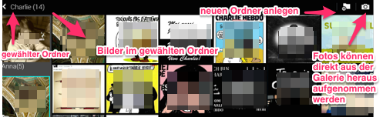
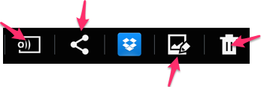
Die Grundfunktionen des Samsung Note 2014
2. Die Galerie
Wird ein Bild ausgewählt, stehen verschiedene Optionen zur Verfügung:

Teilen- Funktion, es stehen verschiedene Apps zur Verfügung, das zuletzt gewählte, in diesem Fall Dropbox wird daneben direkt angezeigt.
Bilder können direkt an den Beamer/TV geschickt werden mit Screen Mirroring,
Papierkorb
Der Foto-Editor eröffnet eine Reihe von Bearbeitungsmöglichkeiten, die weitgehend selbsterklärend sind s.u..

a) Starten Sie die Hilfefunktion und wählen Sie unter Anwendungen die Kamera aus.
Testen Sie die Funktionen der Kamera im interaktiven Menü.
Die Testaufnahmen finden Sie in Ihrer Galerie.
b) Fotografieren Sie Ihren Lieblingsgegenstand (Stift, Uhr…) auf der Tischplatte und stellen Sie ihn in einem kurzen Selfie -Video im Dual Camera - Modus vor.
1. Die Kamera
Arbeitsauftrag:

a) Suchen Sie das fotografierte Objekt in der Galerie, halten Sie die Seitentaste des Stifts gedrückt und umfahren den Gegenstand, der so freigestellt wird. Fügen Sie ihn zum Scrapbook hinzu. Je nachdem, was installiert ist, können Sie das freigestellte Bild aber auch in einer anderen App (z.B. Dropbox, Evernote, Gmail…..) einfügen und dort weiterarbeiten.
Die freigestellten Objekte lassen sich z.B. auch gut in Arbeitsblättern einfügen.

b) Testen Sie an einem weiteren Foto die übrigen Funktionen der Galerie.

Autorin: Monika Müller-Rettenberger
Bildquellen:
Alle Bilder in diesem Dokument sind Screenshots eines Samsung Galaxy Note 10.1 2014 Edition. Die Screenshots wurden im Januar 2015 gemacht.

